26. december - dan samostojnosti in enotnosti
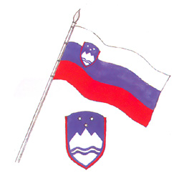
Prve demokratične večstrankarske volitve v Sloveniji po več kot pol stoletja so bile aprila 1990. Na njih je zmagal Demos (Demokratična opozicija Slovenije), koalicija novih opozicijskih strank, ustanovljenih v letih 1989 in 1990. Za mandatarja vlade je postavil krščanskega demokrata Lojzeta Peterleta. Nekdanja Zveza komunistov Slovenije se je odpovedala komunističnemu imenu in odšla v opozicijo,
Ob vse večji nezmožnosti doseči v Jugoslaviji kakršenkoli dogovor si je Demos za cilj zastavil osamosvojitev Slovenije, pri tem pa ga je v skupščini podpirala tudi opozicija. Sklicujoč se na pravico naroda do samoodločbe je skupščina sklenila, naj o usodi Slovenije na plebiscitu odločajo vsi njeni državljani. Na plebiscitu 23. decembra 1990 se je 88 % državljanov odločilo za samostojno Slovenijo. Ugoden izid plebiscita je zadolžil vlado, da v pol leta pripravi osamosvojitveno zakonodajo.
Slovenska skupščina je — sledeč zavezanosti rezultatom plebiscita — 25. junija 1991 razglasila neodvisnost Slovenije.

